Měřidlo na klínové řemeny 8-900
NÁVOD K POUŽITÍ

Klínový řemen vložte mezi pevnou a pohyblivou část měřícího přístroje a řemen napněte.
Podle výřezů v pevné horní části přístroje proveďte identifikaci řemene a to tak, že porovnáte spodní část řemene s odpovídajícím údajem ve výřezech na levé nebo pravé straně (viz obrázek)- spodní část řemene by měla být v polovině některého z označení A, B, 3VX, 5VX, L3, L4, L5.
Pro stanovení délky řemene použijete stejné označení na svislé stupnici měřicího přístroje.

Příklad (viz obrázek): spodní část řemene zasahuje do středu pole L4, na svislé stupnici odpovídá značení L4 příslušná délka v palcích.

Dovozce: H.C.S.spol.s.r.o., Mělnická 158, Tišice- CZ

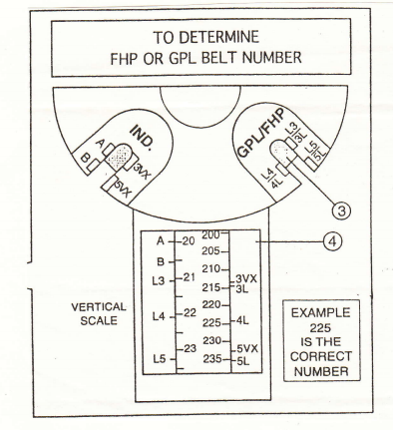

Meradlo na klinové remene
NÁVOD NA POUŽITIE E2-008900-01

Klinový remeň vložte medzi pevnou a pohyblivou časť meracieho prístroja a remeň napnite.
Podľa výrezov v pevnej hornej časti prístroja vykonajte identifikáciu remeňa a to tak, že porovnáte spodnú časť remeňa s odpovedajúcimi údajmi vo výrezoch na ľavej alebo pravej strane (viď. Obrázok) – spodná časť remeňa by mala byť v polovici niektorých z označení A, B, 3VX, 5VX, L3, L4, L5.
Pre stanovenie dĺžky remeňa použijte rovnaké označenie na zvislej stupnici meracieho prístroja.

Príklad (viď obrázok): spodná časť remeňa zasahuje do stredu poľa L4, na zvislej stupnici odpovedá značenie L4 príslušná dĺžka v palcoch.

Dovozca: H.C.S.spol.s.r.o., Mělnická 158, Tišice- CZ

